AYLAR | EYLEM VE ETKİNLİKLER | UYGULAMA
EYLÜL | - Eko-Okul proje çalışmasında yapılacak olan çalışmalar öğretmenler kurulunda konuşuldu.  - Eylem planının taslağının oluşturudu.  - Eko-okul eylem planının çıkarıldı ve okuldaki idare panolarına asıldı  - Eko-okul komitesinin oluşturuldu.  Sezen KARATAŞ-Sınıf öğrt.  Gülsen ŞİMŞEK-sınıf öğrt.  Mete KAPLAN-müdür yrd.  İbrahim Ethem ÖZKAN-müdür  - Eko Okul panosunun hazırlandı.  - Eko-okul timinin oluşturuldu.  2A ŞİMAL GÜNEŞ  2B ENES GÖKAY AYDOĞAN  2C TUNA SEVİM  2D OSMAN NURIŞIK  2E AZRA KARAKOÇ  3A RÜZGAR DEMİRCİ-SEDEF SU GÜNER  3B SEMA DÖNMEZ  3C YİĞİT KARPUZ  3D İREM KONAK  3E DORUK ASLAN KUŞOĞLU  4A DENİZ ÖZBAŞ –YAREN DERİN DIŞBUDAK  4B YAMAN ALP SAYAL-MİHRİMAH NUR ÇOBAN  4C ESMA GÜL HAZAR  4D NAZENİN SEZER-DENİZ BERKE ARIKAN  4E MELİH EGE AGA –BELİNAY KARTAL  - Yıllık katkı payının yatırıldı. | 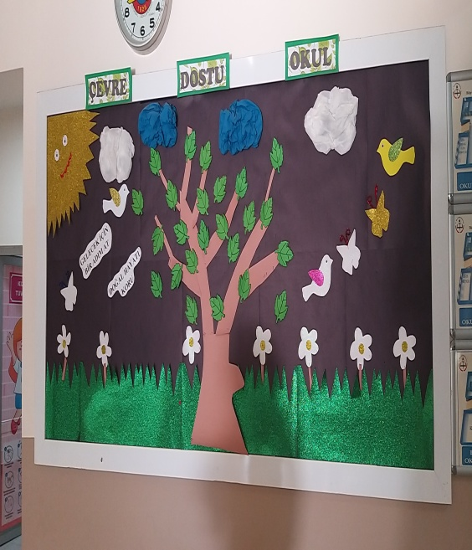
EKİM | - Veliler proje hakkında bilgilendirildi.  - Okul Aile Birliği toplantısı yapılarak velilere eko-okullar projesi hakkında bilgi verildi.  - Hayvanları koruma haftası çerçevesinde gezi düzenlendi.  - Eylem planının Eko- Okul Ulusal Koordinatörlüğüne gönderildi.  - “ÇöpAtık-Geri dönüşüm nedir” konusunda panomuzda bilgi hazırlandı.  - Dünya Tasarruf gününde sınıf panolarının oluşturuldu.  - Çevre ve atıkla ilgili şarkıların öğretildi.  - Ana sınıflarında Taş boyama aile katılımlı çalışmaların yapıldı.  - Okul web sitesinde eko- okul bölümünün oluşturuldu.  - Sınıflara kağıt ve plastik geri dönüşüm kutuları koyuldu.  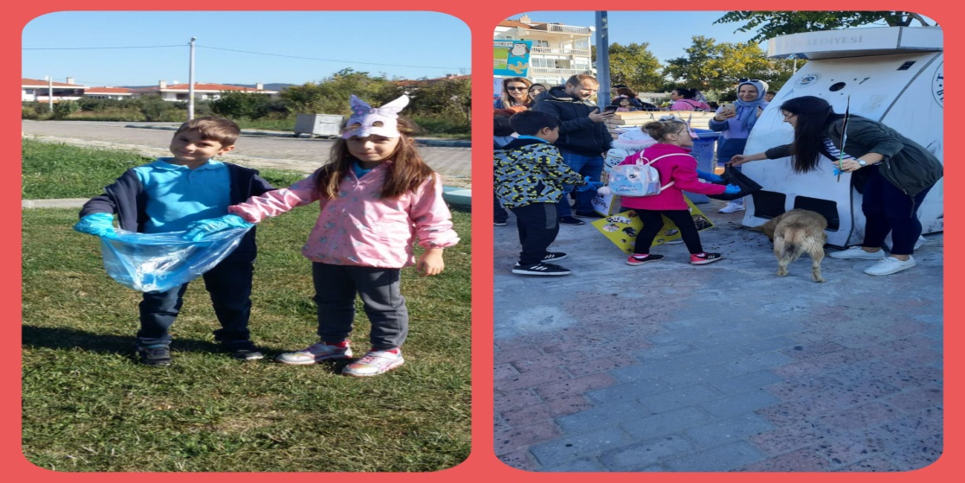 | 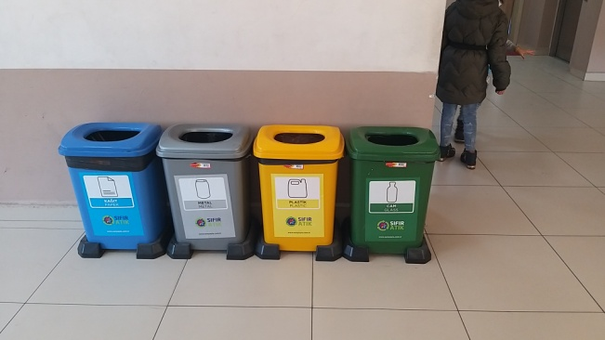  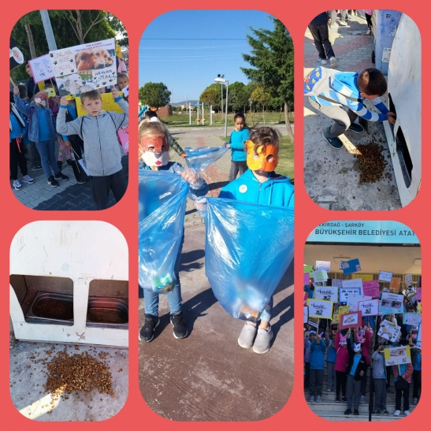
KASIM | - Aylık en temiz ve düzenli sınıfın seçimi yapıldı.  - Kağıt rulolardan oyuncak yapıldı.  - Atık kâğıtlardan 10 Kasım’da Atatürk büstüne koymak için buket ya da çelenk hazırlandı.  - Atık pil kutusu yapımı ve aktif kullanımı ile ilgili çalışmalar yapıldı.  - Geri dönüşüm işaretinin tanıtıldı.  - Sınıflarda çevre dostu çanta yapıldı.  - Erozyonla mücadele haftası etkinliklerine yer verildi  - Çevre ve canlılara zarar veren etkenler için alınması gereken önlemlerle ilgili karikatür ve afiş çalışmasının yapıldı.  - Kâğıtların iki yüzünün de kullanılmasına teşvik çalışmaları yapıldı.  - Eski gazete ve dergilerden kolaj çalışması yapıldı.  - Okuldaki kâğıt israfının önlenmesi için yapılacak çalışmaların timce görüşüldü.  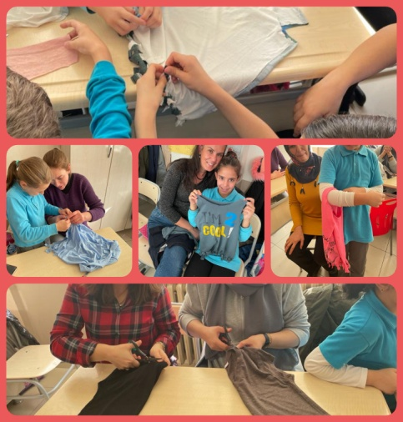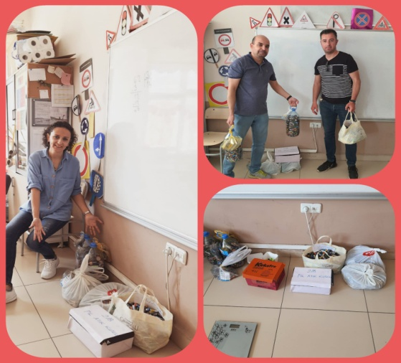  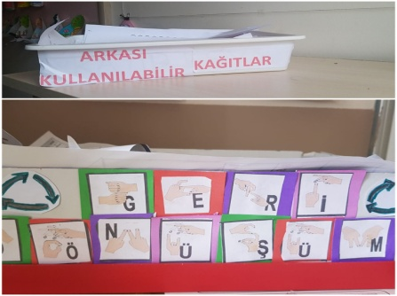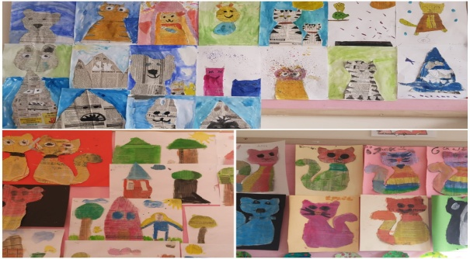 | 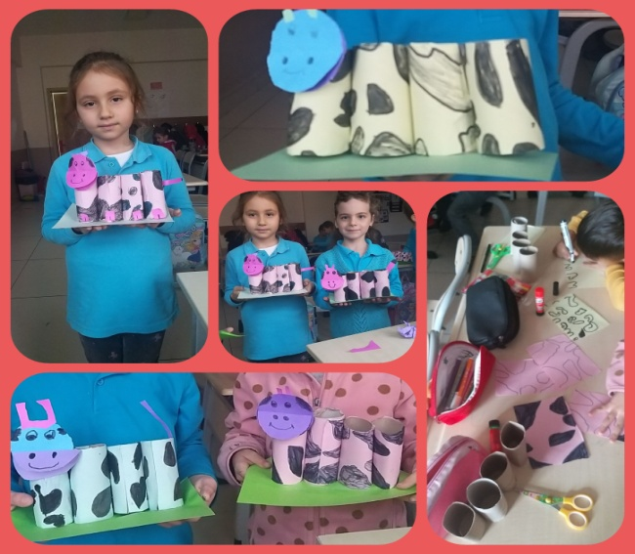  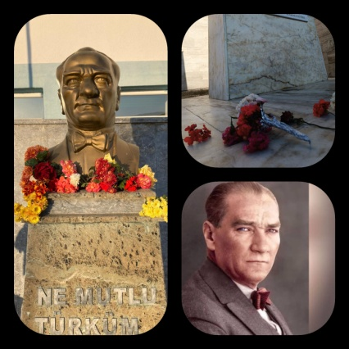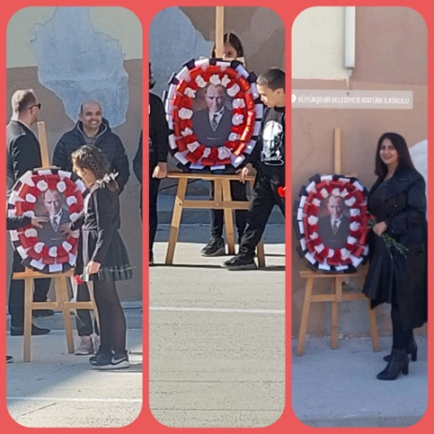
ARALIK | - Aylık en temiz - düzenli sınıfın seçimi yapıldı. 2 A en temiz sınıf seçildi.  - “Çöp ve Atıklar” konulu slogan yarışma yapıldı.  - Çöplerin çeşitlerine göre kaç yılda yok olduklarını anlatan afiş çalışmaları yapıldı.  - Tutum yatırım ve Türk Malları haftasının sınıflarca kutlandı.  - Atık malzemelerden kumbara yapıldı.  - Atık malzemelerden yeni yılkartı yapıldı.  - Atık malzemelerden kardan adam yapıldı.  - Atık malzemelerden saat yapıldı.  - Atık malzemelerden takvim yapıldı.  - Okul öğrencilerimiz arasında “Benim Dünyam Neden Kirletiliyor” konulu Afiş yarışması yapıldı.  - Okul web sitesinden projenin aylık çalışmaları ile ilgili fotoğrafların yayınlandı. | 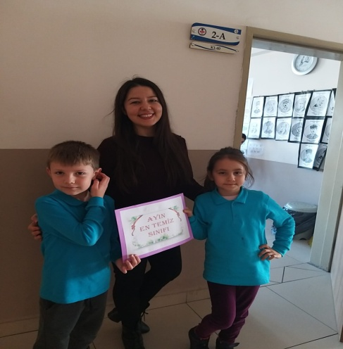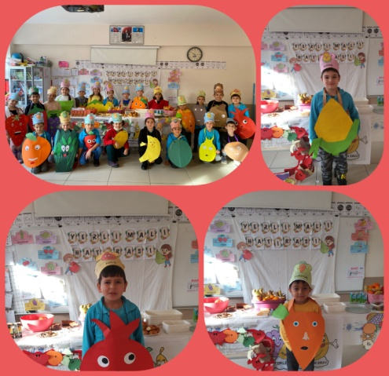
OCAK | - Enerji tasarrufu haftası ile ilgili sınıf düzeyinde resim yarışması yapıldı.  - Çeşitli materyallerden kuş yemliği yapılması.  - ‘Ben geri dönüşmüş eşyayım’ konulu aile katılımlı drama çalışmalarının yapıldı.  - “Eko-okul Eylem Planı Yıl Sonu Raporu” hazırlanarak Eko-okul Ulusal Koordinatörlüğüne gönderildi  - Okul web sitesinden projenin aylık çalışmaları ile ilgili fotoğrafların yayınlandı. | 